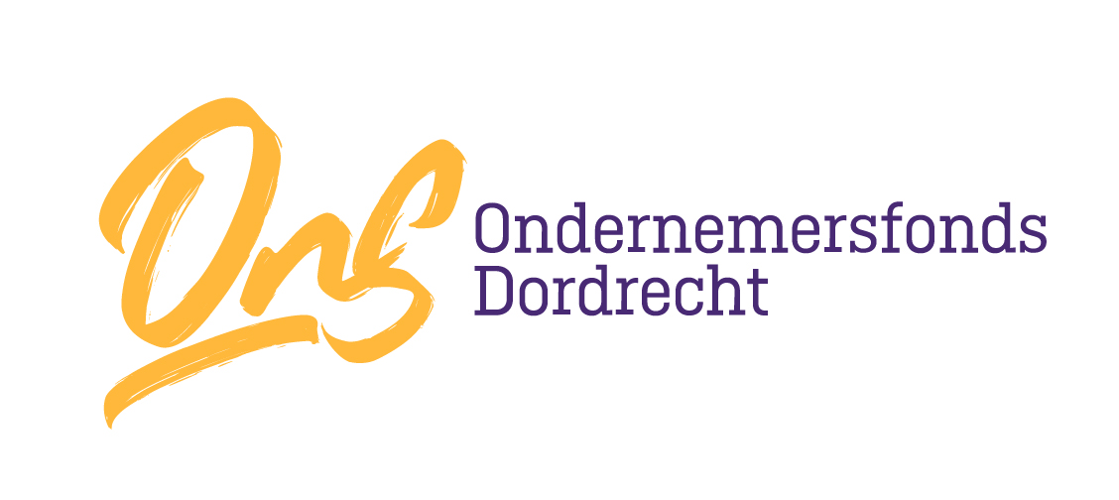

## veilig, duurzaam, gezond, aantrekkelijk.

De winst van samen doen.

…. (naam trekkingsgerechtigde) zorgt vanuit Ondernemersfonds Dordrecht voor de verantwoorde besteding van de gelden, die bijeengebracht zijn door ondernemers en organisaties in (gebied …)

Ondernemersfonds Dordrecht is voor en door ondernemers. Het geeft impuls aan samenwerking tussen het bedrijfsleven, allerlei organisaties en de gemeente en zorgt voor economische en maatschappelijke ontwikkeling van de stad. Zo draagt het bij aan een bruisende binnenstad, veilige en toekomstbestendige bedrijventerreinen en een sterke en betrokken wijkeconomie.

## Financiële ruimte

Ondernemersfonds Dordrecht zorgt in de hele stad voor financiële ruimte om initiatieven te ontwikkelen. Het besteedbare budget daarvoor wordt bijeengebracht door een opslag op de OZB voor niet-woningen. Vanaf 2024 wordt daarvoor 75 euro per 100.000 euro WOZ-waarde berekend, een bedrag wat jaarlijks geïndexeerd wordt en wat volledig ten goede komt aan Ondernemersfonds Dordrecht. Zowel de eigenaren (40%) als de gebruikers (60%) dragen bij. Vastgoedeigenaren, bedrijven, winkels, industrie, horeca, zorgorganisaties, onderwijs, sportverenigingen, culturele instellingen en de gemeente, ze betalen allemaal mee. Zo wordt een aanzienlijk bedrag bijeengebracht wat vanuit een centraal fonds wordt beheerd.

## Trekkingsgebieden

Voor een goede bestemming van de gelden is Dordrecht opgedeeld in 25 logische gebieden waarin samenwerking mogelijk is. Deze zogenaamde trekkingsgebieden beschikken allemaal over hun bijeengebrachte budget. Dordrecht is verdeeld in 25 trekkingsgebieden. Elk gebied beschikt over een eigen bijeengebracht budget. De ondernemers en organisaties in zo’n gebied beslissen samen waaraan zij dat besteden. Voor de uitvoering van plannen is in elk gebied is een trekkingsgerechtigde nodig: een stichting of vereniging van waaruit ondernemers en organisaties samen plannen bedenken, beoordelen, indienen en uitvoeren. … (naam van de trekkingsgerechtigde) zorgt voor verantwoorde en breed gedragen bestedingen in (gebied …).

Meer informatie: www.ondernemersfondsdordrecht.nl